**Материально-техническое оснащение кабинета Точка Роста**

1. Ноутбук Rikor – 2 шт.

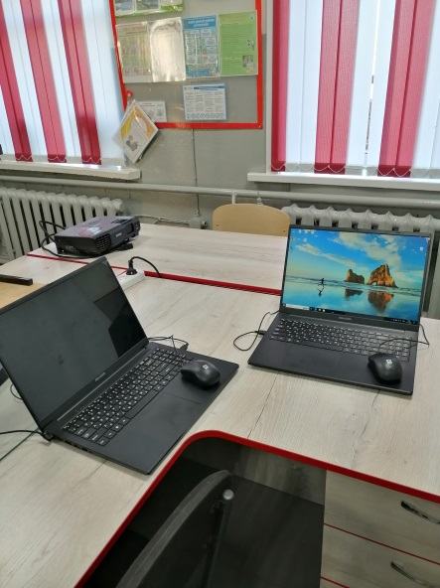

1. МФУ PANTUM M6550 NW – 1 шт.

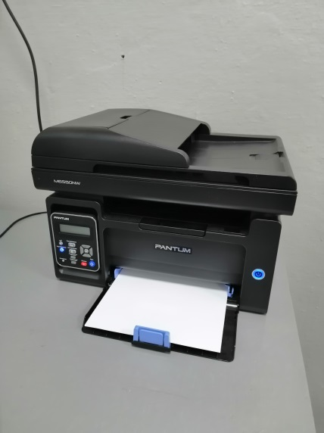

1. Микроскоп

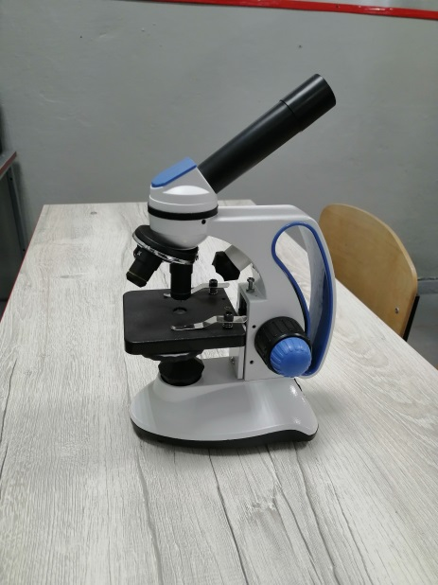

1. Конструктор «ЗОБОТ»

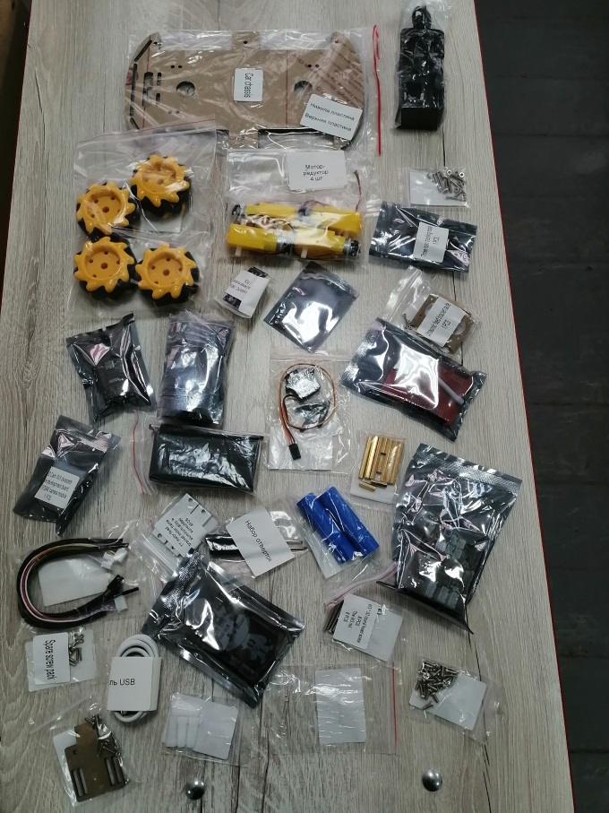

1. Набор ГИА по физике – 1 шт.

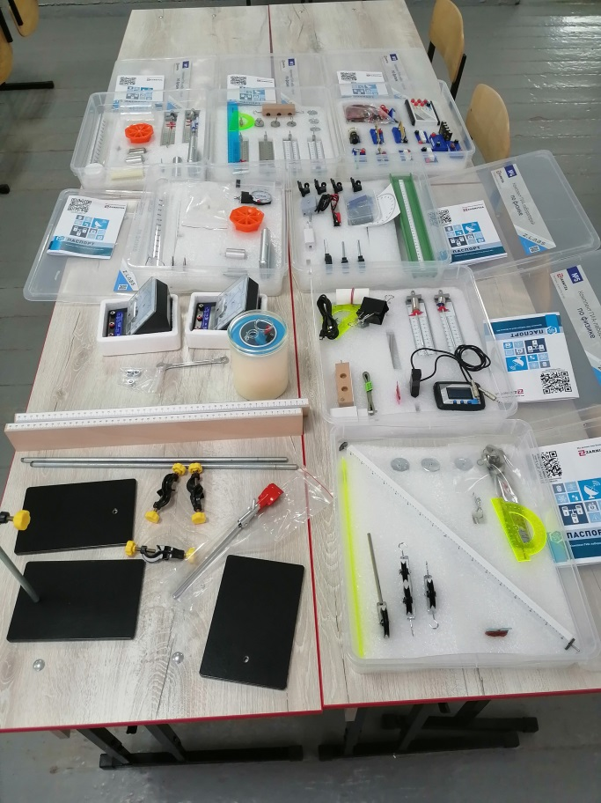

1. Набор ГИА по химии – 1 шт.

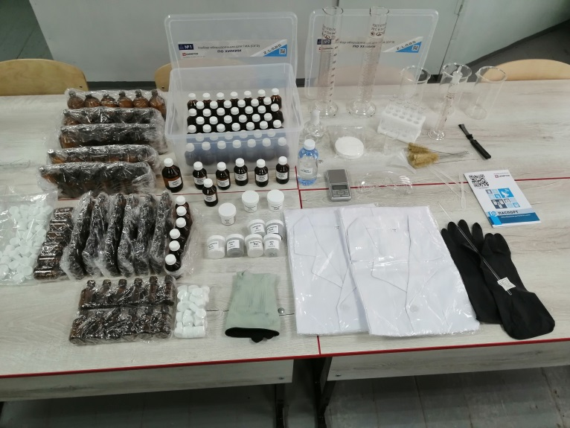

1. Робот-манипулятор – 1 шт.

